重庆理工大学电气与电子工程学院

DSP技术及应用
电子版实验报告

平时实验6
堆栈的使用

班 级：
姓 名：
学 号：
完成时间： 2024/4/24

[注]
- 每个实验问题回答时可以采用截图辅助说明；
- 实验报告用 学号+姓名+章号 命名，如：07410005张山-2.doc
- 请独立完成实验和报告，实验报告分析和数据要一致。

说明：
本实验采用子程序的方式，编写汇编语言源程序，计算y=a1*x1+ a2*x2+ a3*x3+ a4*x4，其中，a1=1、a2=2、a3=3、a4=4、x1=8、x2=6、x3=4、x4=2。
- 把汇编源程序补充完整；
- 编写链接命令文件。（.data和.text段定位在程序存储器中，.bss和堆栈段定位在数据存储器中）

- 回答问题
- 链接命令文件中，MEMORY和SECTIONS伪指令下，关于堆栈段的存储空间是如何定义的？（请截图并加以解释）
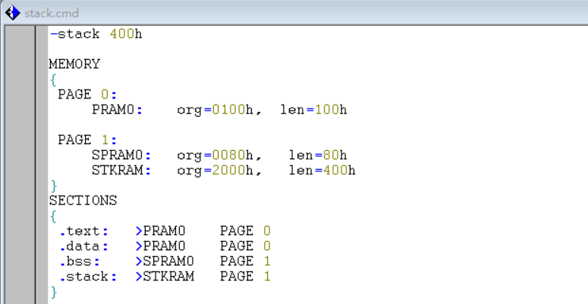
（1）`STKRAM` 的存储区域，该区域始于地址 `2000h`，大小为 `400h` 字节（即1MB），并定位在第1页的数据存储空间内。
（2）在链接脚本的段定义部分，已指定`.stack`段应置于先前定义的`STKRAM`区域内，这意味着程序的堆栈数据将被安排在数据存储器的`2000h`地址开始，占用`400h`字节长度的内存区间，从而确保了堆栈操作在此专属区域进行。
2、在本例程中，总共定义了哪几个段，各自的段名是什么？每个段的长度是多少？
已经明确了四个不同的内存段，具体如下：
代码段（`.text`）: 段名称为 `.text`，其大小为 `16h` 字节。
初始化数据段（`.data`）: 段名称为 `.data`，分配了 `8h` 字节的存储空间。
未初始化数据段（`.bss`）: 段名称 `.bss`，预留了 `9h` 字节的内存区域。
堆栈段（`.usect`）: 特别定义的段，名称为 `.stack`，拥有 `10h` 字节的长度。
各段详情如图所示。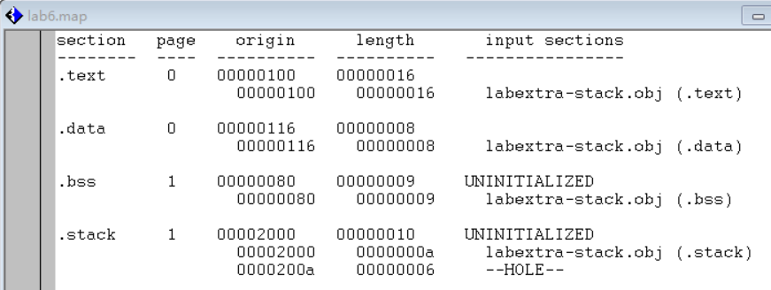
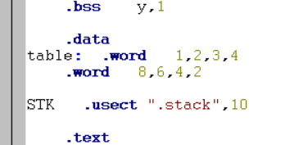
3、子程序mul_add中的AR2和AR3，能否换成AR6和AR7，为什么？
不能换，原因在于，指令"MAC *AR3,*AR4,A"采用的是双操作数间接寻址模式，此模式下仅能使用2位来指定辅助寄存器。因此，根据Xar或Yar所限，可选范围严格限定在辅助寄存器AR2至AR5之间，超出这个范围的寄存器无法被此指令直接访问。
实验结果及数据分析
1、“CALL mul_add”指令执行后，PC的值如何变化？入栈的数据是什么？且进入堆栈哪个地址单元保存（可结合截图分析）。
“CALL mul_add”指令执行后，PC的值从变为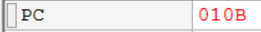意为从程序存储器中107h地址单元跳转到了10Bh地址单元；入站的数据是；进入堆栈地址为2009h的存储单元保存。
2、“RET” 指令执行前、执行后，PC、SP的值如何变化？并分析该指令的功能（可结合截图分析）。
“RET” 指令执行后，程序计数器PC从变为，意为从程序存储器中115h地址单元跳转到了109h地址单元；堆栈指针SP从变为，此时数据已经从堆栈弹出，因此堆栈指针加1。RET为无条件返回指令，常常与子程序调用指令配合使用，执行后程序返回到CALL指令的下一条指令（本例程中为“stop: B stop”，地址为109h，所以RET指令执行后PC的值变成了109h）。
3、标号stop代表程序存储器哪个单元的地址？（可结合截图分析）
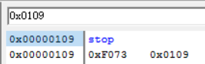
标号stop代表程序存储器中109h的地址单元。

4、分析程序完成的功能。最后的运行结果存放在什么存储器的哪个地址单元？（可结合截图分析）
本程序实现了针对四组数值的乘法累积计算功能，具体步骤如下：
首先，为程序中的变量预分配了9个字的内存空间，确保数据存储需求得到满足。
接着，配置了堆栈区域，其大小设定为16字节（10h），以支持函数调用及局部变量的需求。
对变量`a`与`x`赋予了特定的初始值，作为计算的输入参数。
程序核心执行了`mul_add`子程序的调用，该子程序负责实施乘累加运算，处理这四组数据。
运算完毕后，控制流返回到标识为`stop`的程序位置。
计算的最终结果被妥善保存在数据存储器的位置`0088h`上，以此地址为终点，展现了程序执行的成果。
